管理体系审核记录表
过程与活动、  抽样计划 | 涉及  条款 | 受审核部门：供销部 主管领导：许红臣 陪同人员：窦亚丽 | 判定
 |  | 审核员：姜海军 审核时间：2020.9.23
 |  | 涉及标准条款：QMS:5.3组织的岗位、职责和权限、6.2质量目标、8.2产品和服务的要求、8.4外部提供过程、产品和服务的控制、8.5.1销售服务过程的控制、8.5.3顾客或外部供方的财产、9.1.2顾客满意、8.5.5交付后的活动
公司的岗位职责和权限 | Q5.3 | 本部门主要负责供应商管理、产品采购、销售合同签订、产品交付后活动的实施和顾客满意度的控制。
目标 | 6.2 | 目标分解到部门，主要目标：  供销部 目标 考核结果  顾客满意度不低于90% 95%  采购产品入库合格率100% 100%  从2020年7月30日统计考核，目标达成。
外部提供过程、产品和服务的控制 | Q8.4 | 查见《外部提供的过程、产品和服务的控制程序YF/CX-2020-12》，规定了采购物资分类、供方评价与管理状况、采购信息、采购产品验证等内容。对采购的物资进行分类，并依据重要程度分别予以控制。  提供了《合格供方评价标准》，评价内容包含管理体系要求、交货期、人员、设备、现场、生产能力、资质、价格、服务等，分数比例5-10分不等，各分项有相应的评分标准。  提供了《合格供方名录》，收录河北圣天管件集团有限公司、孟村县中宝法兰管件制造有限公司等合格供方，有供方名称，提供的产品或服务、联系人、联系电话、供方详细地址等信息。  暂无外包过程。  查见《供方评价记录》，有供方名称、评价项目及评价意见、结论等内容，对以上供方进行了评价，评价人:许鹏飞等，批准：许红奇，日期2020.6.10日。  企业在对供方进行选择和评价时，收集了企业的相关产品的法律法规要求、制造许可证、产品质量、价格、售后服务、供货及时程度、文件提供、产品包装等，但对供方评价应充分考虑环境及职业健康安全方面的要求，与负责人进行了沟通。  供销部经理介绍，根据销售产品及交付时间的需要提报采购申请，经批准后组织实施采购。在实施采购前公司业务员与供方进行沟通后编制采购文件，注明名称、型号、数量、要求、交付期等内容，列入采购计划组织实施。  采购产品包括生产用原材料、半成品、只销售的产品等……，提供给外部供方的信息表述清晰、充分并经过了批准，能涵盖公司认证范围等的产品。  抽查2020.5.20日锻制管件锻坯采购计划单，供方河北圣天管件集团有限公司，采购锻制90°承插弯头锻坯5个，交货日期2020.5.25日，计划编制人：许红臣，批准许红奇。  抽查2020.8.11日法兰锻坯采购计划单，供方河北圣天管件集团有限公司，采购20#法兰锻坯5个，交货日期2020.8.15日，计划编制人：许红臣，批准许红奇。  抽查2020.8.13日采购计划单，供方河北圣天管件集团有限公司，采购无缝钢管、保温钢管、螺旋钢管、弯头、异径接头各20支，交货日期2020.8.29日，计划编制人：许红臣，批准许红奇。  每年对供方产品质量、价格、交货期、服务等业绩进行统计，不合格的供方剔除，对供方提供的产品采取入库前验证的方式，验证通常采取查验产品外观、数量、合格证的方式。
顾客沟通 | Q8.2.1 | 与顾客沟通主要采取以下方式：  产品信息：主要是电话、传真、微信、互联网、公司宣传册及网站的方式；  问询、合同或订单的处理：主要采取电话或面谈的方式；  顾客反馈：主要为顾客建立档案，定期电话或登门进行回访。并为主要客户建立了档案。
与产品和服务要求有关的要求确定 | Q8.2.2 | 该公司主要从事法兰、管件(制造许可证范围内)的生产销售，管件、管道的销售。该公司主要依据合同法及顾客要求进行加工销售，与产品和服务有关的要求主要体现在与顾客所签定的合同中。  另外，该公司确定并收集了产品质量法、合同法、消费者权益保护法等相关法律法规，将其中的相关要求作为与产品有关要求的补充。
与产品和服务要求有关的要求评审 | Q8.2.3 | 该公司与产品有关要求主要在合同中体现，在合同签订之前，由销售经理汇报总经理一起进行评审，结合价格、库存、交付期、产品名称、规格型号、技术要求等以会议或微信的方式进行评审，没有异议后销售代表在合同上签字盖章作为合同已经过评审的证据，然后回复客户。  企业合同的管理方面尚有不足，未能提供合同台帐，登记顾客名称、合同编号、项目名称、规格型号、评审日期、签定日期、履行情况等，已交流。  抽，合同编号：20200828-01，2020年8月28日与无锡金盟精密机械有限公司签订的《采购合同》，物品名称：带颈对焊钢制管法兰、带颈平焊钢制管法兰、板式平焊法兰、钢制管法兰盖等产品，共计55个规格，交货期20天内，经评审同意签订该合同，同日加盖公司合同章回复客户。  抽，合同编号：YF200822-P3，2020年8月22日与浙江科赛新材料科技有限公司签订的《购销合同》，物品名称：法兰、盲板等产品，交货期7天内，经评审同意签订该合同，同日加盖公司合同章回复客户。  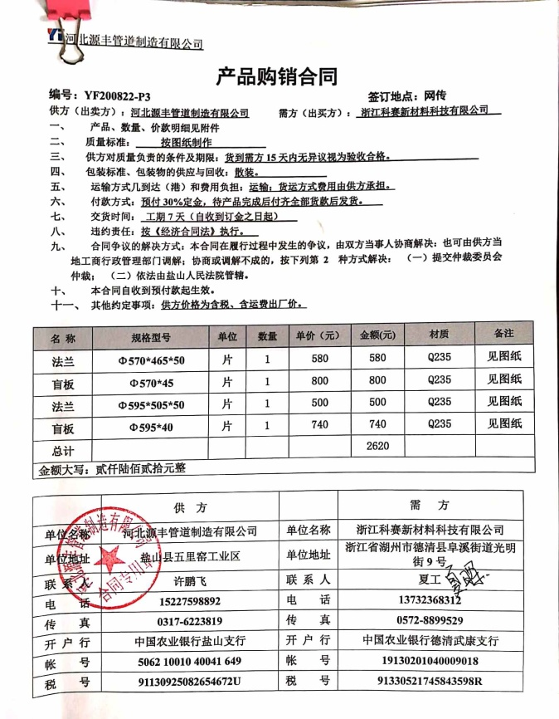  抽，合同编号：G20200821-09，2020.8.21日与上海国平物资有限公司签订的《购销合同》，产品名称：弯头、同心异径接头、偏心异径接头、管卡、手动蝶阀等共计185件，2020.8.27日发货，经评审同意签订该合同，同日加盖公司合同章回复客户。  再查2020.3.10日与客户沧州军岳管业有限公司签订的无缝钢管采购合同，经评审同意签订该合同，同日加盖公司合同章回复客户。  另外顺查其他几份购销合同，情况基本同上，销售产品能覆盖认证范围内产品。  评审在合同签订之前进行，符合要求。
产品和服务要求的变更 | Q8.2.4 | 以上合同自签定后未出现合同变更或顾客要求发生变更造成与先前合同或订单要求表述存在差异的情况，如有发生将重新进行评审并传达给相关人员。
销售和服务提供的控制 | Q：8.5.1 | 公司编制并执行《营销服务提供规范》、《营销服务人员服务规范》、《营销服务质量的控制规范》等。  查看营销工作情况：  1.规范规定了服务提供特性和验收标准，合同的洽商、评定和签订，售后服务保证，客户投诉的处置以及销售人员的产品知识业务能力的要求。文件可以指导销售过程的进行。  2.资源配置齐备，设施设备可以满足要求。  3.查看购销合同都进行了评审、加盖了公司合同章，参见8.2工作单。  4.提供有产品检验记录表、发货单、产品合格证，参见8.6工作单。  5.管理人员以及业务员、质检员、库管员都经过了培训，能力满足要求，无特种作业人员。  6.公司将销售过程定为需要确认的过程。查有《特殊过程确认记录表》，2020.5.20日对销售过程的人员、设备、材料、控制方法、环境等方面进行了过程确认，结论：可以满足过程能力的需求、提供合格的服务。确认人员：许鹏飞、王一翔、窦亚丽等 。  7.制定了销售管理制度、产品搬运管理制度、仓库管理制度等，规定了操作的步骤、方法、注意事项等，操作人员直接按要求进行控制，防止人为错误。  8.所有的产品都必须经检验合格后方可交付。质检部部负责产品的检验和放行，产品经过检验合格后方可放行和交付，供销部负责产品交付和交付后活动的实施，并负责联系售后服务。发货前由供销部开具发货单，依据发货单发货，随货同行有产品合格证，公司负责联系货运交付到指定地点，经查出库、交付手续齐全。售后服务由供销部业务员按照售后服务规范执行，去客户现场指导安装和注意事项。  9.现场审核了解到李某某正在电话联系石家庄客户销售法兰、弯头、螺旋钢管等产品事宜，介绍详细。  组织销售服务过程的控制符合标准规定的要求。
顾客或外部供方财产 | Q8.5.3 | 该公司顾客财产主要为顾客的技术要求及顾客的个人信息等，由销售人员做好顾客技术资料保管及个人信息保密工作。  经询问了解，没有顾客个人信息泄露情况发生。
交付后活动 | Q8.5.5 | 查销售产品交付后情况：产品交付至客户处，客户签收，公司通过电话跟踪沟通及定期拜访、客户满意度调查等方式确认交付及交付后服务的满意程度，如合同要求需进行售后服务的按照合同规定要求，暂无。  经查符合要求。
顾客满意度 | Q9.1.2 | 负责人介绍说：主要通过调查表、专访（回访）、电话、传真等，监视顾客对其要求已被满足的程度的感受信息，了解顾客满意的程度。  提供浙江科赛新材料科技有限公司等3份《顾客满意度调查表》。调查内容包括产品质量、价格、包装、交期、问题解决等。从收回的调查表来看，客户对企业各调查项目比较满意。  提供2020.8.2日许红臣编制的《顾客满意度统计分析表》，对顾客满意度调查记录表进行了分析, 满意度调查统计满意度为95%，改进方向：在价格和交货期上加强改进，进行成本核算，调查市场价格，对价格进行适当调整，协调好生产、采购、销售关系，努力提前交货。  至今没有发生顾客投诉，也没有因质量问题接到顾客反馈。  部门介绍对于顾客日常有关反馈交付中发现的问题均为一般小问题，及时进行了解决，处理后顾客较满意，但是未保持记录，交流改进。  现场审核时也未发现顾客投诉的情形或相关资料。
说明：不符合标注N

